EXMO. SR. PRESIDENTE DA CÂMARA MUNICIPAL DE SUMARÉ

Indico ao Exmo. Senhor Prefeito Municipal, junto ao Departamento competente, no sentido de realizar recapeamento asfáltico nas ruas do Bairro Planalto do Sol, principalmente nas Ruas Ernesto Nazareth, Profa. Hercy Morães, Dr. Antônio Viçoso Moreira Rezende, Natalico Stoco e Jaciro Baldiotti.

**Justificativa:** Tal indicação se justifica tendo em vista que a atual pavimentação está necessitando de uma revitalização, por se tratar de ruas de intenso tráfego.

Sala de Sessões, 18 de outubro de 2021.

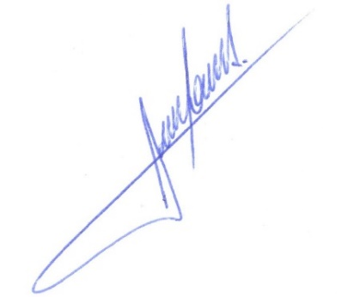

**RODRIGO DORIVAL GOMES**

Vereador

Cidadania